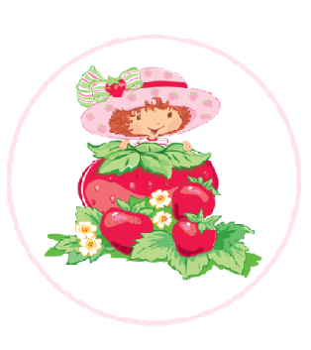
Консультация для родителей
Одежда для прогулок
Об этом нельзя забывать!
- Одежда для прогулки должна быть, прежде всего, подобрана по сезону. Она позволяет ребенку не бояться испачкаться, смело играть в любимые игры, бегать и прыгать!
Самый удобный вариант для прогулок зимой и в межсезонье – комбинезон. Его легко надеть. Он быстро застегивается и избавляет от необходимости надевать теплые штаны. Также в это время года в качестве головного убора лучше всего подойдет шапка-шлем (она не сползает, не падает и заменяет шарф). При сильном морозе прогулки запрещаются или сокращаются (СанПиН 2.4.3648-20) поэтому, если погода позволяет, детям не должно быть слишком жарко – на прогулке они постоянно двигаются и бегают. Одно из важных качеств при выборе одежды – простота (отсутствие ремешков, шнуровки, сложных застежек). Поздней осенью, зимой и ранней весной очень важно не только «утеплить» ребенка, но и не дать ему перегреться. Оптимальным вариантом здесь будет термобелье. Оно поддерживает температуру тела, прекрасно выводит влагу, не вызывает аллергии, приятно на ощупь. Помните, что на ребенке не должно быть слишком много одежды. Весь комплект должен состоять не более чем из 8 предметов, включая варежки, которые маленьким детям лучше пришить на резинку.
- Сегодня существует большой выбор варежек и перчаток из непромокаемой ткани, к тому же есть модели с высокими «манжетами», что не позволяет снегу или воде запачкать рукава.
Большое количество разных кофт, свитеров и маек значительно усложнит процесс одевания и раздевания. Для верхней одежды обязательно должна быть пришита удобная вешалка, чтобы ребенок мог самостоятельно повесить вещи в свой шкафчик. Шапка должна быть удобной, из мягкой ткани и плотно прилегать к голове ребенка.
Убедительная просьба!!!
Обратите внимание на одежду и обувь своих детей!
НЕ ЛИШАЙТЕ СВОЕГО РЕБЕНКА УДОВОЛЬСТВИЯ ГУЛЯТЬ!!!

